**Aula: Análises térmicas de materiais - parte 4: DSC**

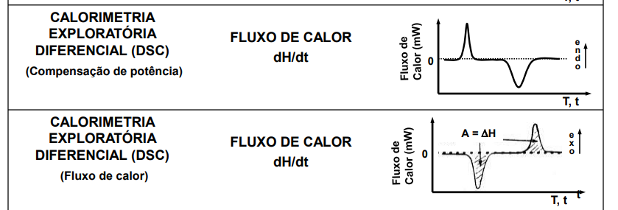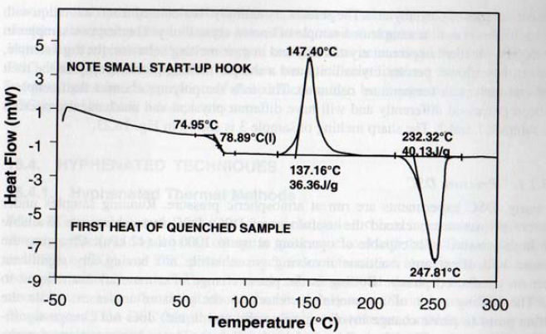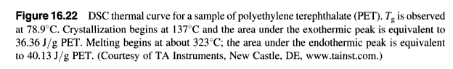

Influência atmosfera



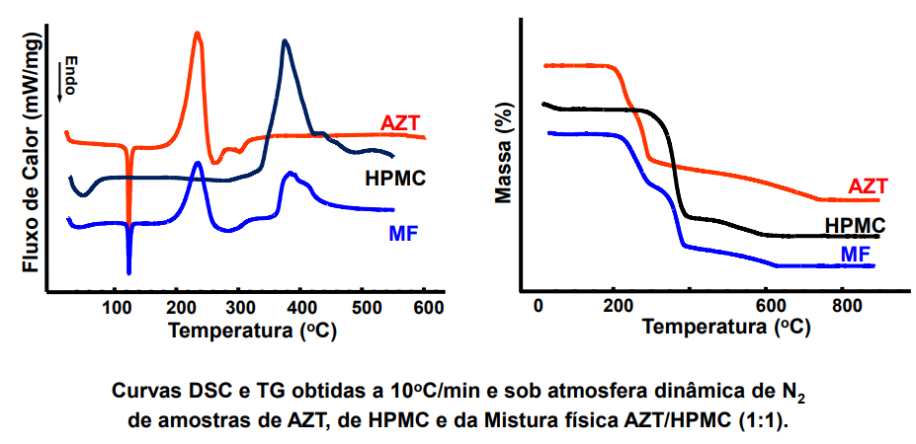

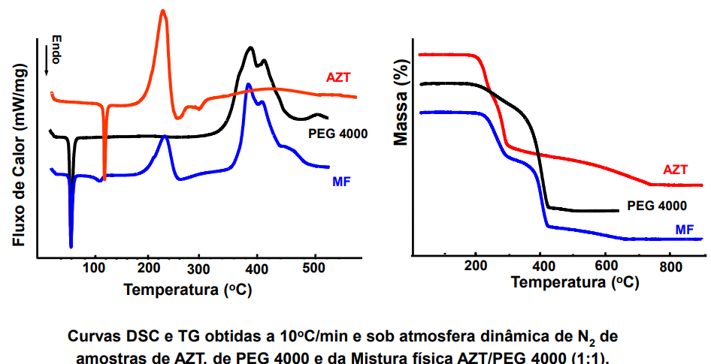

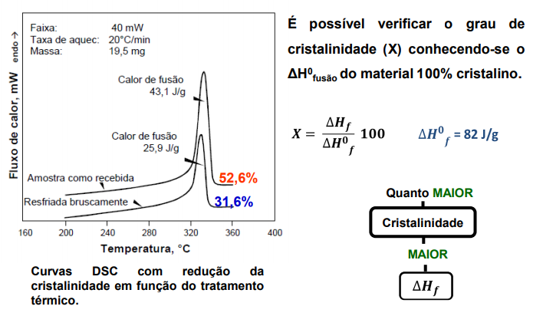

Observação: Este é um texto de aula, que serve apenas como apoio, para se ter uma sequência de tópicos; é uma compilação dos textos consultados, livros, sites na internet e artigos. Não é uma versão final e pode conter trechos de outros autores com modificações; algumas figuras não contêm ainda a fonte e/ou contêm a fonte incompleta (somente uma indicação).

**Fontes (sugestões de estudo)**

1. T. Hatakeyama, F.X. Quinn, Thermal Analysis, Fundamentals and Applications to Polymer Science, 2ª Ed., Wiley, 1999.

2. J.C. Anderson, K.D. Leaver, R.D. Rawlings, J.M. Alexander, Materials Science, 3a ed., Van Nostrand Reinhold, 1985.

3. R. Tilley, Understanding Solids, The Science of Materials, Wiley, 2004.

4. J.F. Shackelford, Ciência dos Materiais, 6ª ed., Pearson, 2008.

5. W.D. Callister Jr., Materials Science and Engineering, Wiley, 3ª ed., 1994.

6. D.A. Skoog, J.L. Leary, Principles of Instrumental Analysis, Saunders, 4a. ed., 1992.

7. K.P. Menard, Dynamic Mechanical Analysis, A Practical Introduction, CRC, 1999.

8. Aulas abertas, *online*, de Khaled Mezgahani (ocw.kfupm.edu.sa).

9. Perkin Elmer online, An Introduction to Dynamic Mechanical Analysis (DMA); Dynamic Mechanical Analysis. Basics: Part 1. How DMA Works.

# 10. Apostila Análises Térmicas (*online*), Departamento de Engenharia Mecânica, UFSC, G.V. Rodrigues, O. Marchetto, P.A.P. Wendhausen.

11. IUPAC, http://www.iupac.org/publications/analytical_compendium/Cha05sec2.pdf.

12. Aula *online*, Análises Térmicas, http://www.chem.mun.ca/courseinfo/c4110.

13. S.N. Cassu, M.I. Felisberti, Quimica Nova, 28, 255, 2005. (DMA).

14. Site TA Instruments.

15. artigo de Thomas A. Luckenbach, *DMTA: Dynamic Mechanical Thermal Analysis* (disponível online).

16. O. Mendieta-Taboada, R.A. de Carvalho, P.J. do A. Sobral, Química Nova, 31, 384, 2008. (DMA).

17. C. Bernal, A.B. Couto, S.T. Brevigli, E.T.G. Cavalheiro, Química Nova, 25, 849, 2002. (DSC).